ЛАБОРАТОРНАЯ РАБОТА №1
1.4
Private Sub CommandButton1_Click()
Label2.Visible = True
End Sub
Private Sub CommandButton1_DblClick(ByVal Cancel As MSForms.ReturnBoolean)
Label2.Visible = False
End Sub

Private Sub CommandButton2_Click()
End
End Sub

Private Sub Label1_Click()

End Sub
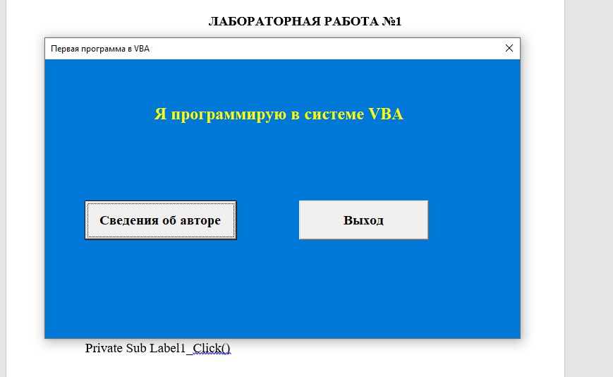
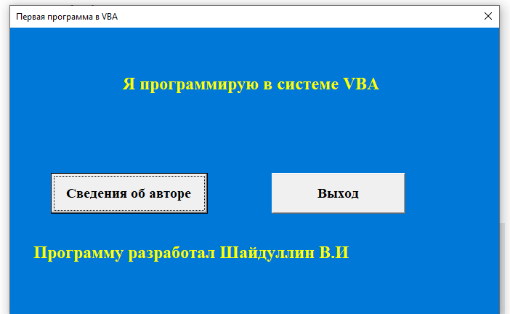

1.5
Private Sub CommandButton1_Click()
MsgBox "Программу разработал Шайдуллин В.И.", , "Разработчик"
End Sub

Private Sub CommandButton2_Click()
End
End Sub

Private Sub Frame1_Click()

End Sub

Private Sub OptionButton1_Click()
Шайдуллин_1_5.BackColor = vbWhite
End Sub

Private Sub OptionButton2_Click()
Шайдуллин_1_5.BackColor = vbBlack
End Sub

Private Sub OptionButton3_Click()
Шайдуллин_1_5.BackColor = vbRed
End Sub

Private Sub OptionButton4_Click()
Шайдуллин_1_5.BackColor = vbYellow
End Sub

Private Sub OptionButton5_Click()
Шайдуллин_1_5.BackColor = vbBlue
End Sub

Private Sub OptionButton6_Click()
Шайдуллин_1_5.BackColor = vbGreen
End Sub

Private Sub OptionButton7_Click()
Шайдуллин_1_5.BackColor = vbWhite
End Sub

Private Sub OptionButton8_Click()
Шайдуллин_1_5.BackColor = vbCyan
End Sub
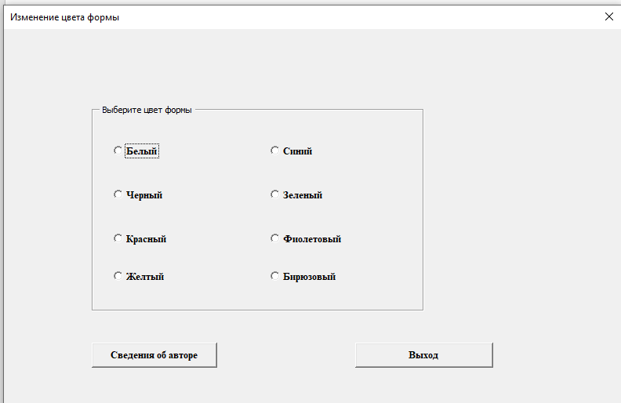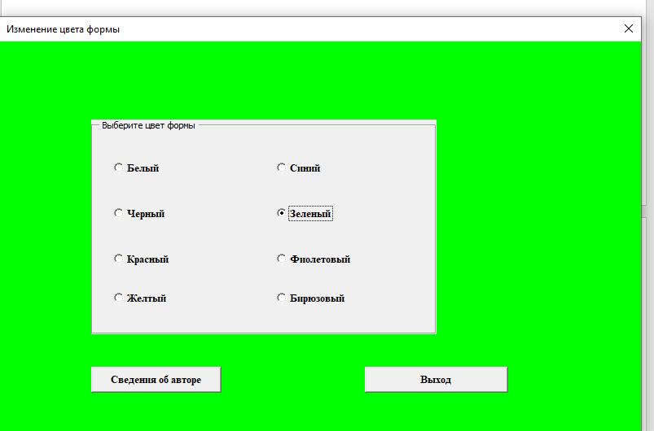
Контрольные вопросы
1. Простые программы
2. Разработчик - макрос
3.
4. Остановить запись
5.

